脚本
HOME (index.html)
- 图片 good
- 一句话介绍 good
- 6个链接
[modify] 每一个content的文字说明
- Who we are: good
- Mission & Vision: [TODO]
  - We solve the top 3 problem
  - Communicate
  - Style consuntant
  - AC
- Our Recognitions:[TODO]
  - ISO
  - WRAP
  - Interek
- Our products[TODO] CHANGE PIC
  - Men
  - Women
  - Boys
  - Girls
- How we work [TODO] CHANGE PIC
  - Contact us
  - Design
  - Sample
  - Ship it
- Contact us[TODO] CHANGE PIC
Pls ask any question you want , we will get back to you as soon as possible

Mission & Vision(Mission%20&%20Vision.html)
- 图片
- 文字
What troubles you for finding a good partner

[TODO] 英文文稿
中美合作最难的东西是什么？
沟通

款式如何解决？
款式咨询

质量怎样保证？
最好的QC部门，最好的QC流程，多年的经验

We solve the top 3 problem

Tips:
协作帮助设计师、idea与厂家沟通，时尚consulting
帮设计师./buyer稳厂
捉住潮流的触觉 形象设计， 解决问题
设计师节省成本
沟通communication

Difficut betwen cn and us, is comm, best QC depart. And QC processing,多年经验，
Recognition
Who we are
产量， business partner(参考之前的文档)
认证（大图）
ISO

WRAP
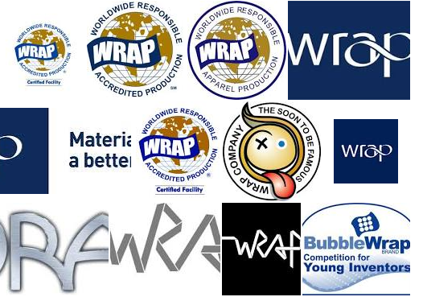
INTEREK
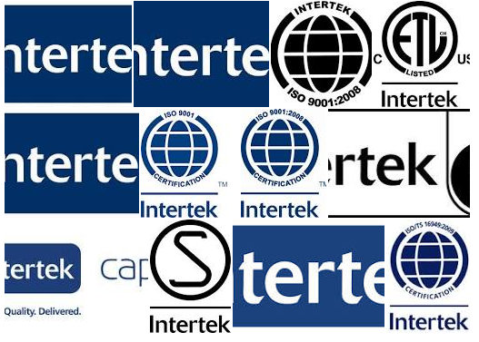
Our products
Perfect
  - Men style 1 、2 、3、4
  - Women style 1、2、3、4
  - Boys style 1、2、3、4
  - Girls style 1、2、3、4

How we work
人仔图
图片轮播
Eg: http://flexslider.woothemes.com/thumbnail-slider.html
http://tympanus.net/Development/3DGallery/
http://css-tricks.com/examples/AnythingSlider/#&panel1-1
http://wowslider.com/slideshow-jquery-salient-squares-demo.html
Pic 1
人仔， i want to make cloths，突发奇想（需求）

Pic2
两个人、电话/电脑、沟通，

Pic3
send Tech Pac to us， 或者一起做，或者我们提供

Pic4
Dollar sign，金元图
Say yest,

Pic5
我们拿着一件衫（做头版 first sample）
客人讲价 数量、材质， 讲数量和价钱

Pic6
我们say yes，制作sales sample 5件，交货（每个款10件，派发，做市场调查），落单
客人，i need a 1w b 3w c 5w

Pic7
PO 合约 LC 或30%cash deposit 信用状
签约，

Pic8
做尺寸版sample in differen sizes，大中小码，交给客人，客人做QC， say yes

Pic9
Final presentation sample， 客人final decision

Pic10
货车/船运送

Pic11
两个人握手
Contact us
修正google map
地址只写美国NEW YORK OFFICE
Quick mail
Pls ask any question you want , we will get back to you as soon as possible

skype: YBGARMENT

你想挪新款
咨询
格架
式
细版

Facebook sina.weibo , email, skype(ybgarment跳去contact us)

chloemomo
Pass :147258

